结构化数据编码
在系统中数据的组织和传输被广泛使用，它应该与平台无关与开发语言无关．目前比较常用的一些数据组织方法有xml,json,rss,asn.1,protobuf,avro,thrift,hession等，我们将这些协议从层次上分为两类，一类基于应用层，一类基于传输与存储层．
应用层希望是数据是直观呈现出来，清晰组织方便上层开发者操作，它以json,xml为主流，广泛被应用于实际的业务程序开发．
传输与存储层比较关注性能和空间，在较短endec(encoder和decoder的缩写)的时间，最快速在网络中传输或者以最小的空间在磁盘上存储．
我们将重点讲述在传输存储层的数据编码方式，以asn.1，protobuf为切入点，确定我们项目中结构化数据编码的方法．

ASN.1 BER

概述
ASN.1(Abstract Syntax Notation One)是ISO和ITU-T的联合标准，最初是1984年的CCITT X.409:1984的一部分。由于其广泛应用，1988年ASN.1移到独立标准X.208，1995年进行全面修订后变成X.680系列标准。
ASN.1用来编码及表示通用数据类型，这些数据类型有可打印串值，八位位组串值，位串值，整数值以及用可移值方式组合而成的其他类型序列值．简单的说，ASN.1指定了以何种方式对非平凡的数据类型进行编码，以便其他任何平台及第三方工具都能够解释其内容．
ASN.1的衍生规则有BER,CER,DER,PER等，被广泛应用于电信业务及网络传输中．如：SSL,SNMP(简单网络管理协议),H.323(视频会议),H.248等．
我们将着重介绍ASN.1子集BER的编码：BER（Basic Encoding Rules）是ASN.1中最早定义的编码规则。BER传输语法的格式以TLV三元组<Type, Length, Value>进行组织，也可以认为是<Tag, Length, Value> TLV每个域都是一系列八位组，对于组合结构，其中V还可以是TLV三元组．
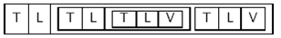

描述语言
ASN.1语法遵循传统的巴科斯范式BNF（Backus-Naur Form）风格．最基本的表达式如： Name ::= type . 表示为定义某个名称为Name的元素，它的类型为type． 例如： MyName ::= IA5String . 表示为定义了一个名为MyName的元素或变量，其类型为ASN.1类型IA5String (类似于ASCII字符串).
如下所示：
UserRecord ::= SEQUENCE {
Name SEQUENCE {
First IA5String,
Last IA5String
},
DoB UTCTIME
}
在实际使用中，我们将重点在SEQUNCE,SET这两个关键字上面，它们为结构化数据组织．Sequnce与SET的都是可以放置多种类型的数据组合元素．它们之间的区别主要在于Sequence是按顺序来组织，而SET可以不按顺序来排列．在中兴的ＣＤＲ文件中它采用了Sequnce与SET相结合的数据包．当中定义大量的自定义类型．如文件所示：
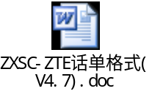
数据元素的基本类型包含如下所示：
Tag | 类型
0 | BER保留
1 | BOOLEAN
2 | INTEGER
3 | BIT STRING
4 | OCTET STRING
5 | NULL
6 | OBJECT IDENTIFIER
7 | ObjectDescripion
8 | EXTERNAL, INSTANCE OF
9 | REAL
10 | ENUMERATED
11 | EMBEDDED PDV
12 | UFT8String
13 | RELATIVE-OID
14 | 保留
15 | 保留
16 | SEQUENCE, SEQUENCE OF
17 | SET, SET OF
18 | NumericString
19 | PrintableString
20 | TeletexString, T61String
21 | VideotexString
22 | IA5String
23 | UTCTime
24 | GeneralizedTime
25 | GraphicString
26 | VisibleString, ISO646String
27 | GeneralString
28 | UniversalString
29 | CHARACTER STRING
30 | BMPString
31 | 保留

结构组织
BER在数据组织采用TLV三元组进行数据包装，T为数据类型(Type)或者标记(tag)，L为长度，V为数据值．
TAG：
分成三部分组成分别由类别位(classification bits)，结构化位(constructed bit)，类型组成．其中前两个bit为类别位, 用来描述数据将要解释的上下文．
位8 | 位7 | 类别
0 | 0 | 通用(Universal)
0 | 1 | 应用(Application)
1 | 0 | 上下文特定(Context Specific)
1 | 1 | 专用(Private)
位６则为结构化位，占用一个bit，为１时表示数据为结构化组织．０则不是．其余则为数据类型．TAG的基本表现形式如下：
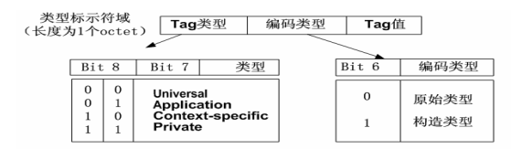
Tag有如下两种形式：
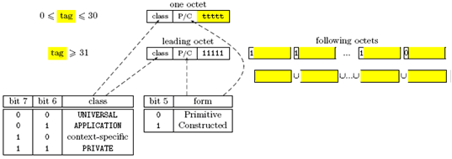
- 当Tag不大于30时，Tag只在一个八位组中编码；
- 当Tag大于30时，则Tag在多个八位组中编码。在多个八位组中编码时，第一个八位组后五位全部为1，其余的八位组最高位为1表示后续还有，为0表示Tag结束。Tag的值需要将上图中黄色部分拼接后才能得到。
Context-Specific:
context-specific的Tag是对SEQUENCE、SET和CHOICE及其成员使用的，可以在描述中自己定义，只要不产生歧义，[]中写入tag值。如：
A-possible-type ::= SET
{
integer [0] CHOICE
{
a [1] INTEGER,
b [2] INTEGER
},
boolean [3] CHOICE
{
c [4] BOOLEAN,
d [5] BOOLEAN
}
}
Length：
BER编码中Length表示Value部分所占八位组的个数，有两大类：定长方式（Definite Form）和不定长方式（Indefinite Form）；在确定方式中，按照Length所占的八位组个数又分为短、长两种形式。具体如下：
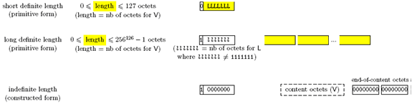

- 采用定长方式，长度少于１２７时直接用一个字节保存，MSB位填0，标识后面没有长度的byte，Length只在一个八位组中编码；
- 当长度大于127时，则需要多个八位组中编码，第一个字节的MSB位填1，另外第一个字节低七位表示的是Length所占的长度，后续字节组表示Value的长度。
- 采用不定长方式时，Length所在字节固定编码为0x80，MSB为1，后面bit全部置０与上述第二种情况区分开来．但在Value编码结束后以0x00 0x00结尾。这种方式使得可以在编码没有完全结束的情况下，可以先发送部分消息给对方。

Value:
整数的编码不同于Length的编码，而采用如下方式：
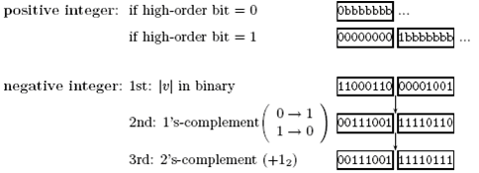
● 对于正数，如果最高比特位为0则直接编码；如果为1，则在最高比特位之前增加一个全0的八位组。
● 对于负数，先取绝对值，再取反，最后加1。
基于前面所述的规则，整数-27,066的编码为：
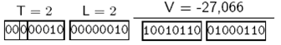

示例
SEQUENCE示例：
在编码SEQUENCE时，其每个成员都要以TLV三元组方式编码，而且顺序要与SEQUENCE定义的一致。对于标记为DEFAULT的成员，即使发送方应用层给出了值，也是有发送者决定是否对该成员进行编码。
示例一：
考虑如下序列
User ::== SEQUENCE{
ID INTEGER,
Active BOOLEAN
}
当取值为{32,TRUE}时，编码为 0x 30 06 02 01 20 01 01 FF} 在ASN.1文档里，使用空格来表示编码的属性．
0x30 06 T L
02 01 20 T L V
01 01 FF T L V
示例二:
GetRequest ::= SEQUENCE
{
header-only BOOLEAN,
lock BOOLEAN,
accept-types AcceptTypes,
url Url,
...
}

v GetRequest ::=
{
header-only TRUE,
lock FALSE,
accept-types { standards {html,plain-text} },
url "www.asn1.com"
}
END

值v对应的BER编码结果为：
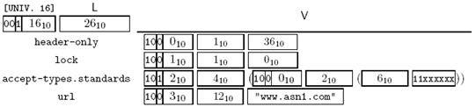
TAG中的0,1,2,3为序号，不对应基本类型．

优化TLV编码规则
http://www.docin.com/p-68885214.html
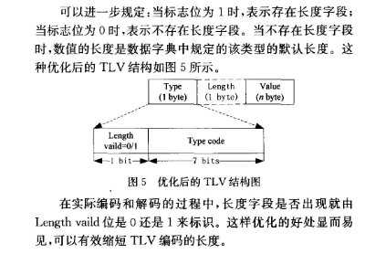

PER
PER 编码与BER相比在大小上至少有40%到60%的改进，在VoIP、视频电话、多媒体以及3G等需要高速数据传输的领域有广泛应用。
中心思想：TLV中在每个域都不再是八位组串而是比特串．

protobuf

概述
protobuf开源项目由googel公司发布于2008年7月．发布至今它被广泛用于数据储存和RPC的数据封装．Google开发的PB的原因主要XML无法胜任对这些海量结构化数据编码的重任,谷歌于是开发了Protocol Buffers.
谷歌开放源代码项目经理克里斯·迪邦纳(Chris DiBona)在一篇博文中写道,"我们在网络上传输或在磁盘上存储的几乎所有结构化信息都采用了这种语言.我们认为Protocol Buffers可能对其他人也有用,因此我们决定将它发布为开放源代码软件."

描述语言
在实际应用中protobuf是与开发语言无相关，基于这个设计思想，就需要一个基本的消息描述文件来解决这个问题，protobuf中通过.proto文件来处理，下面是.protobuf的一个实例：
message SearchRequest {
required string query = 1;
optional int32 page_number = 2;
optional int32 result_per_page = 3 [default = 10];
enum Corpus {
UNIVERSAL = 0;
WEB = 1;
IMAGES = 2;
}
optional Corpus corpus = 4 [default = UNIVERSAL];
}
作为一个普通的程序应该是能够简单的把它解释出来，message为消息体，包含四个字段，一个required必须字段，外加三个可选字段．分别定义为string,int32和枚举类型．字段三和字段给出了默认值10和UNIVERSAL．最后在每一个字段后面都注明的字段的序号，从１到４.
另外在消息里面同时还可以嵌入消息，定制一些复杂的消息．同时也可以通过repeat定义重复出现的字段．

消息组织
Protobuf对数据组织也是采用TLV三元数据结构,由基本的三个８位单位组织，官方的说法是采用(a series of key-value pairs)，在我看来除了varint其他的数据组织都是以TVL的模式来存储．
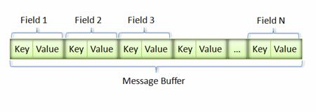
在Key的8位bit中包含两个重要的信息，一个是字段序号，一个是字段的类型．
seq |  |  |  |  | type
在数据的存储时，前面五位用于字段序号，而不是字段名，后三个为数据的类型． (field_number << 3) | wire_type, 数据的类型如下：
Type | Meaning | Used For
0 | Varint | int32, int64, uint32, uint64, sint32, sint64, bool, enum
1 | 64-bit | fixed64, sfixed64, double
2 | Length-delimited | string, bytes, embedded messages, packed repeated fields
3 | Start group | groups (deprecated)
4 | End group | groups (deprecated)
5 | 32-bit | fixed32, sfixed32, float
注意一下它是没有日期类型的．

VARINT
对于protobuf的成功，重要的是它对varint的使用，在这里我们重点介绍一下varint
Varint从字面上理解为可变长的int，varint在数据组织上将MSB用来存储结束标志位，如果MSB为１则需要继续读取后面的字节，如果MSB为0则varint结束.除了MSB之外的后７位用来存储实际的数字．
在多字节的情况varint采用了LITTLE ENDIAN的方式来存储数据.大小端方式之间的区别。如：0x12345678,big endian时为0x12345678,在littler endian时为ox78563412.
 | bit7 | bit6 | bit5 | bit4 | bit3 | bit2 | bit1 | bit0
Bid Endian (0) | 0 | 0 | 0 | 1 | 0 | 0 | 1 | 0 | 0x12
Bid Endian (1) | 0 | 0 | 1 | 1 | 0 | 1 | 0 | 0 | 0x34
Bid Endian (2) | 0 | 1 | 0 | 1 | 0 | 1 | 1 | 0 | 0x56
Bid Endian (3) | 0 | 1 | 1 | 1 | 1 | 0 | 0 | 0 | 0x78
Little Endian (0) | 0 | 1 | 1 | 1 | 1 | 0 | 0 | 0 | 0x78
Little Endian (1) | 0 | 1 | 0 | 1 | 0 | 1 | 1 | 0 | 0x56
Little Endian (2) | 0 | 0 | 1 | 1 | 0 | 1 | 0 | 0 | 0x34
Little Endian (3) | 0 | 0 | 0 | 1 | 0 | 0 | 1 | 0 | 0x12
实例:
- 整数1，在32机器为需要４个字节来存储，Varint的二进制值为0000 0001，1个字节就足够，所以最高有效位为0，后7位则为1的原码形式.
- 整数300，Varint需要2字节表示，二进制值为1010 1100 0000 0010。第一个字节最高有效位设为1，最后一个字节最高有效位设为0。解码过程如下：
a). 首先每个字节去掉最高有效位，得到：010 1100 000 0010
b). 按照little-endian方式处理字节序，得到：000 0010 010 1100
c). 二进制值100101100即为300
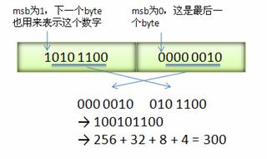
- 在repeat中更能缩小空间，这个是官方的一个实例：
For example, imagine you have the message type:
message Test4 {
repeated int32 d = 4;
}
Now let's say you construct a Test4, providing the values 3, 270, and 86942 for the repeated field d. Then, the encoded form would be:
22 // tag (field number 4, wire type 2)
06 // payload size (6 bytes)
03 // first element (varint 3)
8E 02 // second element (varint 270)
9E A7 05 // third element (varint 86942)

86942
PB: 1001 1110 1010 0111 0000 0101
HEX:0000 0001 0101 0011 1001 1110
00 0000 0101 A010 0111 A001 1110
VARINT的神奇之处就在于可以把TLV的Length抛弃，通过自身的结束标志来判断实际的长度．除了VARINT之外的其他类型都需要加Length字段．
另外附上一些varint的高效实现：
google group varint 无损压缩解压算法的高效实现
http://www.searchtb.com/2011/05/google-group-varint-%E6%97%A0%E6%8D%9F%E5%8E%8B%E7%BC%A9%E8%A7%A3%E5%8E%8B%E7%AE%97%E6%B3%95%E7%9A%84%E9%AB%98%E6%95%88%E5%AE%9E%E7%8E%B0.html

ZigZag编码
Varint对于无符号整数有效，对负数无法进行压缩，protocol buffer对有符号整数采用ZigZag编码后，再以varint形式存储．对32位有符号数，ZigZag编码算法为 (n << 1) ^ (n >> 31)，对64位有符号数的算法为(n << 1) ^ (n >> 63)．
Sint32 sint64
Signed Original | Encoded As
0 | 0
-1 | 1
1 | 2
-2 | 3
2147483647 | 4294967294
-2147483648 | 4294967295

Doclist压缩方法简介
http://www.searchtb.com/2011/07/doclist-compress.html

实例

import "nanopb.proto";

message Person {
required string name = 1 [(nanopb).max_size = 40];
required int32 id = 2;
optional string email = 3 [(nanopb).max_size = 40];

enum PhoneType {
MOBILE = 0;
HOME = 1;
WORK = 2;
}

message PhoneNumber {
required string number = 1 [(nanopb).max_size = 40];
optional PhoneType type = 2 [default = HOME];
}

repeated PhoneNumber phone = 4 [(nanopb).max_count = 5];
}
在文件中体现出来如下所示
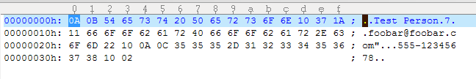

开发实例
Quick Example
You write a .proto file like this:
message Person {
required int32 id = 1;
required string name = 2;
optional string email = 3;
}
Then you compile it with protoc, the protocol buffer compiler, to produce code in C++, Java, or Python. Then, if you are using C++, you use that code like this:
Person person;
person.set_id(123);
person.set_name("Bob");
person.set_email("b...@example.com");

fstream out("person.pb", ios::out | ios::binary | ios::trunc);
person.SerializeToOstream(&out);
out.close();
Or like this:
Person person;
fstream in("person.pb", ios::in | ios::binary);
if (!person.ParseFromIstream(&in)) {
cerr << "Failed to parse person.pb." << endl;
exit(1);
}

cout << "ID: " << person.id() << endl;
cout << "name: " << person.name() << endl;
if (person.has_email()) {
cout << "e-mail: " << person.email() << endl;
}

优势
- 更短小，编码解码效率更高，是项目官方网站与XML对比的描述：
# are 3 to 10 times smaller
# are 20 to 100 times faster
当然如果把JSON和XML进行gzip压缩它的格式也是非常小．这里我们也可以去做一个protobuf的压缩测试看一看性能如何？
用 XML，则类似这样：
31 30 31 3C 2F 69 64 3E 3C 6E 61 6D 65 3E 68 65
6C 6C 6F 3C 2F 6E 61 6D 65 3E 3C 2F 68 65 6C 6C
6F 77 6F 72 6C 64 3E
一共 55 个字节，这些奇怪的数字需要稍微解释一下，其含义用 ASCII 表示如下：
<helloworld>
<id>101</id>
<name>hello</name>
</helloworld>
用 Protobuf 序列化后的字节序列为：
08 65 12 06 48 65 6C 6C 6F 77
- 它有一个非常棒的特性，即“向后”兼容性好，对于未知的字段，它可以不去理会它．人们不必破坏已部署的、依靠“老”数据格式的程序就可以对数据结构进行升级。这样您的程序就可以不必担心因为消息结构的改变而造成的大规模的代码重构或者迁移的问题。因为添加新的消息中的 field 并不会引起已经发布的程序的任何改变。
- 编码/解码与字段顺序无关，这一点由key-value机制就能保证

局限性
- 一个message最多只能32个字段，如果你的message超过了这个，就需要考虑采用embedded的方式来处理．
- 在数据传输过程中，不会带有message tag，如果同时传输多种message或者多个message，它是无法清晰message边界．

关于消息边界的思考
Protobuf是不是不提供消息边界的确认，在我们网络数据包传送时，就会出现无法确认分辨消息包的问题．在实际运用中，baidu一下网络中 提供两个思路，可以供大家考：
１）.独立一个边界消息来区分不同的业务消息，在每个消息之前放置这个边界消息．如：
message BoundMsg
{
required int32 msg_type = 1;
required int32 msg_size = 2;
}
可以根据需要扩充一些字段，但最基本的这两个字段就够用了。我们只需要知道业务消息的类型和大小即可。这个消息大小是固定的8字节，专门用来确定数据流的边界。有了这样的边界消息，在接收端处理任何业务消息就很灵活方便了．
２）.将protobuf嵌入到自定义的消息中，如下所示：
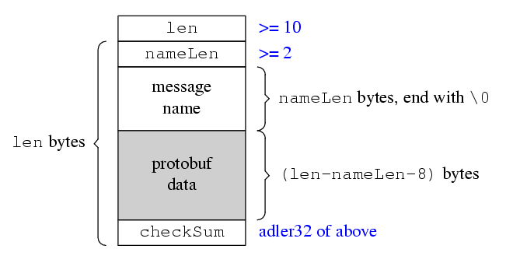
以下是我在设计这个传输格式时的考虑：
- signed int。消息中的长度字段只使用了 signed 32-bit int，而没有使用 unsigned int，这是为了移植性，因为 Java 语言没有 unsigned 类型。另外 protobuf 一般用于打包小于 1M 的数据，unsigned int 也没用。
- check sum。虽然 TCP 是可靠传输协议，虽然 Ethernet 有 CRC-32 校验，但是网络传输必须要考虑数据损坏的情况，对于关键的网络应用，check sum 是必不可少的。对于 protobuf 这种紧凑的二进制格式而言，肉眼看不出数据有没有问题，需要用 check sum。
- adler32 算法。我没有选用常见的 CRC-32，而是选用 adler32，因为它计算量小、速度比较快，强度和 CRC-32差不多。另外，zlib 和 java.unit.zip 都直接支持这个算法，不用我们自己实现。
- type name 以 '/0' 结束。这是为了方便 troubleshooting，比如通过 tcpdump 抓下来的包可以用肉眼很容易看出 type name，而不用根据 nameLen 去一个个数字节。同时，为了方便接收方处理，加入了 nameLen，节省 strlen()，空间换时间。
- 没有版本号。Protobuf Message 的一个突出优点是用 optional fields 来避免协议的版本号（凡是在 protobuf Message 里放版本号的人都没有理解 protobuf 的设计），让通信双方的程序能各自升级，便于系统演化。如果我设计的这个传输格式又把版本号加进去，那就画蛇添足了。

其他
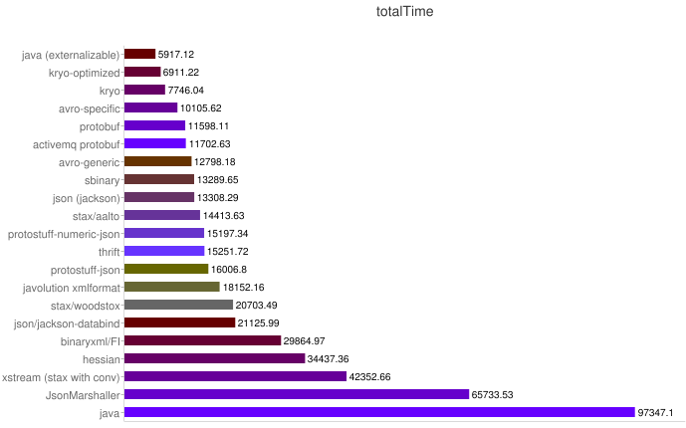

Avro
Avro是最近加入到Apache的Hadoop家族的项目之一。为支持数据密集型应用，它定义了一种数据格式并在多种编程语言中支持这种格式。
由于性能高、基本代码少和产出数据量精简等特点，Avro周围展开了众多活动——许多NoSQL实现，包括Hadoop、Cssandra等，都把Avro整合到它们的客户端API和储存功能中；
Avro是Hadoop中的一个子项目，也是Apache中一个独立的项目，Avro是一个基于二进制数据传输高性能的中间件。
Avro规定一个标准的序列化的格式，即无论是文件存储还是网络传输，数据的Schema(in JASON)都出现在数据的前面。数据本身并不包含任何Metadata(Tag). 在文件储存的时候，schema出现在文件头中。在网络传输的时候Schema出现在初始的握手阶段.这样的好处一是使数据self describe,提高了数据的透明度和可操作性，二是减少了数据本身的信息量提高存储效率，可谓一举二得了
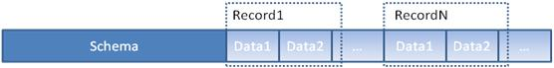SCHEMA
Schema的定义使用了JSON，它包含了null,bytes,int,long,float,doult等数据类型．下面定义了一个数据结构：
{
"type": "record",
"name": "test",
"fields" : [
{"name": "a", "type": "long"},
{"name": "b", "type": "string"}
]
}
在数据的序列化过程中也是采用了Varint和zigzag来做编码．这个是与protobuf一样的操作手法．对上面的schema做数据封装：
36 06 66 6f 6f
36为fields，06为long，66 6f 6f = ”foo”

参考链接:
Apache Avro™ 1.5.4 Specification
http://avro.apache.org/docs/current/spec.html

Thrift
Thrift是一个开源的多语言RPC框架，是一个健壮的、高性能的网络框架。它使用了非阻塞event网络事件模型、线程池等高性能应用，它由FACEBOOK提交给apache基金会管理．项目网址：http://thrift.apache.org/

Thrift提供了多种序列化的实现：
TCompactProtocol: 最高效的二进制序列化协议，但并不是所有的绑定语言都支持。
TBinaryProtocol: 缺省简单二进制序列化协议.
与Avro不同，Thrift的数据存储的时候是每个Field前面都是带Tag的，这个Tag用于标识这个域的类型和顺序ID（IDL中定义，用于Versioning）。如图所示：
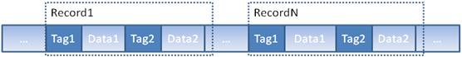

基于富环境

JSON
JSON是一种轻量级的数据交换格式。JSON格式是1999年《JavaScript Programming Language, Standard ECMA-262 3rd Edition》的子集合．目前被广泛使用，几乎与网页相关的开发语言都有相关的JSON库．
JSON的结构描述语言中对象以{开始，以}结束．一个对象包含一系列非排序的名称：值对，每个名称：值对之间使用“，”分区。名称和值之间使用“：”隔开．值类型有：字符串，数值，布尔，数组．如下所示：
{
"firstName": "John",
"lastName": "Smith",
"male": true,
"age": 25,
"address":
{
"streetAddress": "21 2nd Street",
"city": "New York",
"state": "NY",
"postalCode": "10021"
},
"phoneNumber":
[
{
"type": "home",
"number": "212 555-1234"
},
{
"type": "fax",
"number": "646 555-4567"
}
]
}
JSON和XML相比较，在可读性方面，JSON和XML的可读性可谓不相上下，一个是简易的语法，一个是规范的标签形式。XML天生有很好的扩展性，JSON当然也有，没有什么是XML不能扩展，而JSON却不能。不过JSON优势在于它的短小，更适应于网络数据传输．

XML
XML可扩展标记语言（eXtensible Markup Language）是一种标记语言。XML是从1995年开始有其雏形，并向W3C（万维网联盟）提案，而在1998二月发布为W3C的标准（XML1.0）．
XML是Internet环境中跨平台的，依赖于内容的技术，是当前处理结构化文档信息的有力工具。它是一种简单的数据存储语言，使用一系列简单的标记描述数据，而这些标记可以用方便的方式建立，虽然XML占用的空间比二进制数据要占用更多的空间，但XML极其简单易于掌握和使用。
XML与HTML相比，HTML主要是用于表现数据，而XML则主要是用于传送及携带数据信息，以结构化可扩展的方式来组织数据．如：
